**התקנת VirtualBox Guest Additions**

**למה אני צריך את זה?**  
  
לשפר את חוויית השימוש במכונה הווירטואלית על ידי אפשרות לעבודה במסך מלא, שיתוף תיקיות, סנכרון עכבר ו־clipboard בין המחשב המארח לאורח, וביצועים גרפיים טובים יותר.

• אינטגרציה בין העכבר והמארח.

• שינוי גודל מסך דינמי.

• שיתוף תיקיות בין המארח לאורח.

• שיפור בביצועי הגרפיקה.

• סנכרון לוח עריכה (clipboard).

• תמיכה ב־drag and drop.

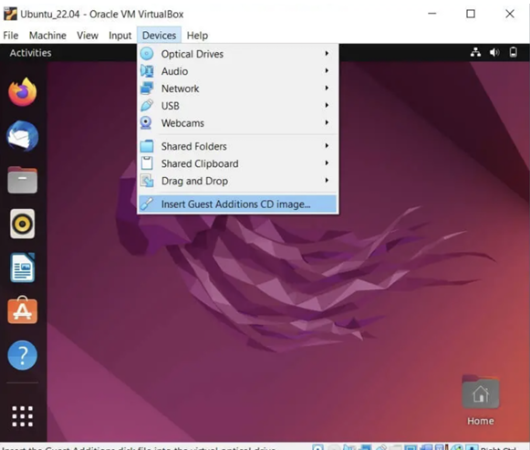  
  
**שלב 1:**  
בצע הכנסת דיסק(כמו בתמונה:)

אם לא עובד:  
 לכבות את המכונה הוירטואלית  
 לגשת ל- settings של המכונה ← אחסון ← הוספה של דיסק אופטי חדש, שם נבחר ב- CD additions Guest image   
לאחר מכן להדליק את המחשב  
  
  
 **שלב 2:**   
נבצע עדכונים באמצעות הפקודה הבאה בטרמינל:  
 *sudo apt update && sudo apt upgrade -y*  
  
**שלב 3:**  
 נתקין את החבילה הבאה:  
 *sudo apt install -y build-essential linux-headers-$(uname -r) OR $ sudo apt install build-essential dkms linux-headers-$(uname -r)*  
  
**שלב 4:**  
 נריץ את קובץ ההתקנה באמצעות הפקודה הבאה בטרמינל:   
פקודות מקדימות  
  
*cd /media*

*sudo su*

*cd /usr/username/media*

*sudo ./VBoxLinuxAdditions.run*

**שלב 5:**   
נבצע הפעלה מחדש באמצעות:  
 *sudo reboot*

**בהצלחההה**